2021년 4분기 희망퇴직을 아래와 같이 시행 하오니 희망하는 조합원은 절차에 따라 접수기간 내에 신청해 주시기 바랍니다.

─ 아 래 ─

□ 신청기간 : 2021.12.02(목) ~ 12.09(목)

□ 신청자격 : 정년 잔여기간이 6개월 이상 남은
직원 중 아래 사항에 해당하는 자
○ 2022년 1분기 임금피크제 도래 예정자
('64년 12월생~'65년 2월생)
○ 중대공상 및 신체정신상 장애로 업무수행이
어려운 직원
-산재승인 이력이 있거나 장애인 등록증 보유자
-신체정신상 장애가 있어 병원급 진단서 제출자
※ 신체정신상 장애로 인한 업무수행 가능 여부는 인사위원회 심의를 통해 결정
□ 신청방법 : 부서별 인사담당자에게 이메일로
희망퇴직 신청서 접수
○ 단, 공상/장애에 대한 증명서류 및 신청사유
제출 必
※ 증명서류 : 요양∙보험급여결정통지서 또는
장애인등록증 또는 병원급 진단서
□ 향후일정
○ 인사위원회 심의 : 12.10(금) ~ 12.16(목)
○ 업무 인수인계 : 12.17(금) ~ 12.23(목)
○ 퇴직발령 : 2022년 1월 1일
※ 퇴직안내 위주의 전사 워크숍은 코로나19
사태 추이에 따라 시행 여부 결정
※ 전직지원 교육은 정년퇴직자와 동일한
프로그램으로 퇴직 후 시행(희망자 限)
[참고사항] 희망퇴직자는 실업급여 수급대상이 아니며 대상자 처우 등 퇴직금 기준과 보상내역은 [ HYPERLINK "http://www.kttu.or.kr/section/board/bbs_view.html?PID=UDATABBS03&atc_sno=176935&bbs_cd=BOARD_121" 문서/정책] 자료실을 참고하십시오.

2021년도 4분기 희망퇴직 시행안내

[제14 - 188호]
2021년 12월 2일(목)
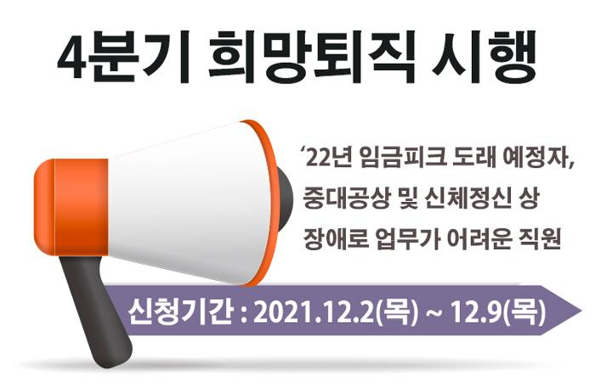
☎문의 : 복지기획국장 (031 – 727 - 2823)
<복지 관련 신청기한 안내>
○ 자기계발비 연간 50만원 지원
- 12월 20일까지 승인
○ 자녀 (만 5~ 15세) 교육보조비 연간 60만원
지원
- 12월 20일까지 신청
○ 동호회 지원비 연간 5만원 지원
- 12월 31일 15시까지 지출 결의 완료

